产品词库搭建SOP(2025.7.3)
词库的完整制作流程
进行至少三轮关键词库的制作与梳理
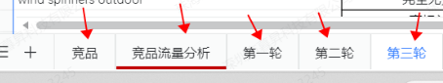
- 建立最终打标完成的子表《竞品流量分析》
该表放置的是经过多轮后打标完毕的最终相关性打标数据
- 第一轮
在词库中新建《第一轮》子表。把导出的关键词进行第一轮的关键词库打标
- 第二轮
在词库中新建《第二轮》子表。把《第一轮》所打标的关键词筛选出高相关关键词放置进第二轮，并进行第二轮打标及检查。
- 第三轮
在词库中新建《第三轮》子表。把《第一轮》所打标的关键词筛选出弱相关及看似相关，实则无关的关键词，并进行第三轮打标及检查。
- 汇总与检查
在以上一层一层梳理下来，最终把三轮的关键词库进行汇总到竞品流量分析的子表中。并开始对【高相关】【弱相关】【看似相关，实则无关】【完全无关】进行分批检查。
- 最终完善
根据月购买量数据，区分【订单稳定】【订单OK】【订单较少】，同时也根据我们自己产品的属性进一步在高相关词中区分【精准词】，在表格中备注。

- 词库来源整理
- 明确所售产品的特征和卖点（参考产品白皮书）
- 查找竞品ASIN
1个产品需要找20个竞品ASIN
在产品主页下拉至底部Best Sellers Rank
查找和我们产品外形、特征、价格近似的竞品
- 查找到5-10个竞品ASIN，放入到词库的《竞品》sheet
登陆卖家精灵官网
点击页面上方“工具”选项，并找到“关键词反查”
挑选竞品ASIN的时候需要挑选类目排名靠前，销量大，和自己产品属性相符的。如果销量都一般，排名也不高，这样跑出来的词也会很少
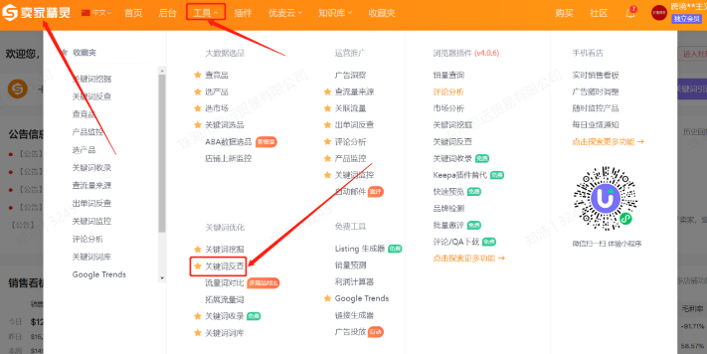
- 将竞品ASIN分别在“关键词反查”进行单个查询
以竞品ASIN B0BB7CWKM4 为例：
点击“立即查询”后，显示此竞品ASIN有1个主ASIN和1个变体ASIN
无论有多少个变体ASIN，全部都要下载
【拓展流量词】这里的词是指进入结果前三页的关键词，对比【关键词反查】数据来说，数据源会更少点。所以还是要直接使用【关键词反查】，数据可以更全面一点。
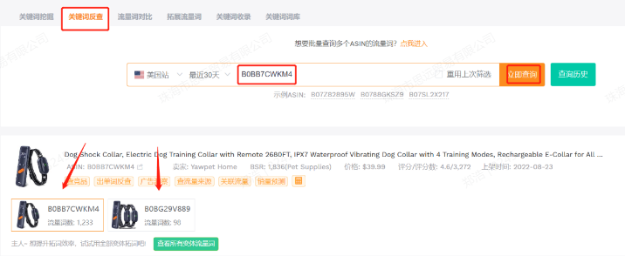
- 按照月购买量进行降序，点击“导出”下载EXCEL表格
记得勾选“导出变体”
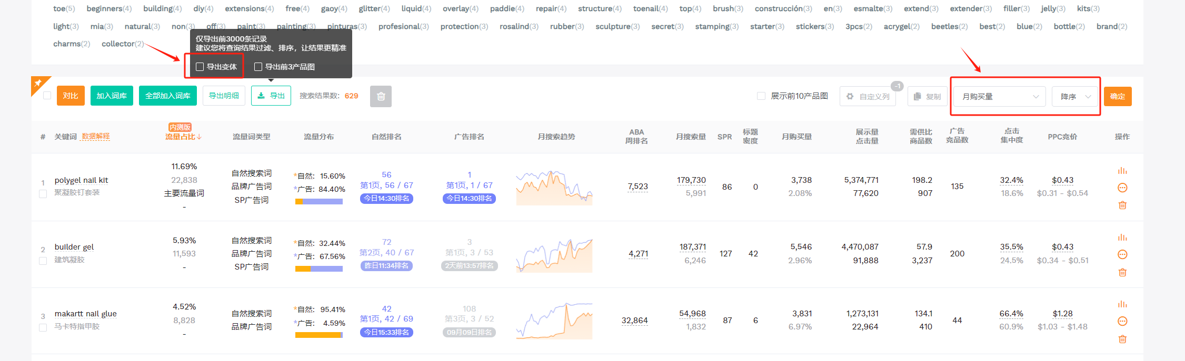
- 词库需要的内容是“关键词”，“月搜索量”和“月购买量”
把所有竞品ASIN导出的EXCEL表格粘贴到一张表格
全选表格，点击“数据”选项卡，选择“删除重复值”
只勾选“关键词”，点击去重
去重完成后，按照月购买量进行降序后，放入词库“竞品流量分析”表格
- 如果有部分关键词没有月搜索量和月购买量数据
需要在卖家精灵官网，点击页面上方“工具”选项，并找到“关键词挖掘”。点击立即查询可以得到它的月搜索量和月购买量
也可以点批量分析关键词，这样效率会快一些
有些关键词经查询后依然没有结果或者月购买量为0
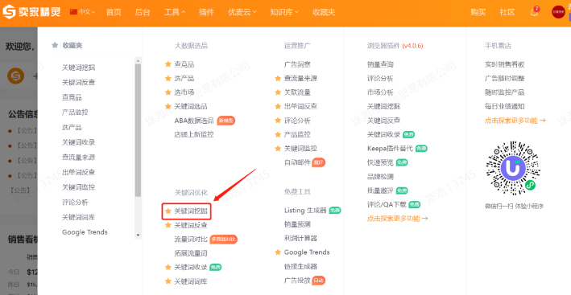
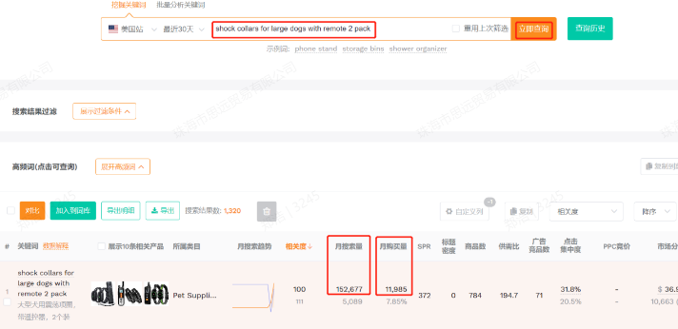

- 关键词相关性判断
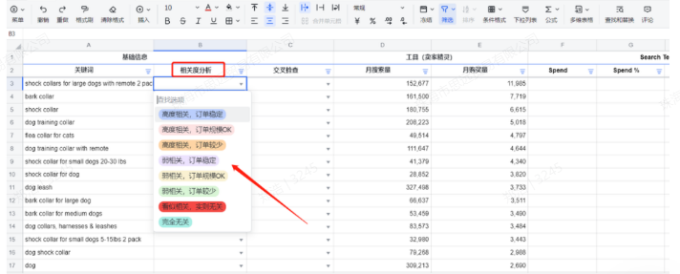

- 高相关和弱相关根据【月购买量】的数据多少，分为订单稳定、订单OK、订单较少。
订单判断标准（暂定）：词库共2094个关键词，93个词在500以上，351个词月购买量在100-500之间，1648个词在100以下。500以上的为订单稳定，100-500之间的为订单OK，低于100的订单较少。
- 关键词的相关性根据【判断逻辑】，分为高相关、弱相关、看似相关实则无关、完全无关。
相关性判断标准：词义为主，搜索结果为辅
在做相关性的时候，根据逻辑来做判断
- 首先根据产品特性判断词义是否吻合
- 搜索结果：搜索关键词到Amazon、Google、社媒等平台查看结果
大词（订单稳定&订单OK）浏览Amazon等平台前三页
小词（订单较少）浏览Amazon等平台前两页
Amazon同类型搜索结果至少超过三分之二为高相关，低于三分之一为弱相关性
- 其他品牌词只判断为弱相关或者完全无关
如果单独只有品牌名，或者是品牌名+无关的产品名是完全无关
如果是品牌名+有关联的产品名就是弱相关
自己产品的品牌词判断为高相关
在判断品牌词相关性时，遇到品牌词标注颜色（红色），方便后续直接按照颜色筛选。
颜色标注明细：红色是品牌；黄色是无法并入同一父体，但可作为后续拓展新品的方向；绿色是可并入同一父体，但当前未有的产品；蓝色是可并入同一父体，且为现有的产品；紫色是站内活动词。

判断基于全部变体
非标品的关键词判断
- 基本上只要有gel nail polish，即根据词义来判断是高相关的，然后搜索结果中2/3以上的产品都是甲油胶，（排除有明显特指的产品类型，如jelly gel nail polish）则可以直接打标为【高相关】
- 根据词义判断是【完全无关】，如nail polish，搜索结果涵盖了指甲油和甲油胶，但偏向指甲油并非甲油胶，甲油胶只能在其中占有极少的概率，无法完全匹配上我们的产品，范围太广，我们不需要赌小概率事件。
- 如果像nude gel这种，虽然并没有完整的词根，但是它搜索出来的全是裸色甲油胶，能和我们的产品高度匹配，那还是可以判断为高相关的。
- 整体的判断逻辑是：客户通过搜索词想要什么，而我们可以提供什么，是否互相匹配。从客户的需求和自身产品特性出发。

- Search Term Report&Search Query Report
在新品后期/老品成熟期需要不断去更新词库里的词来源：
- 后台brand analytics品牌分析数据按照一整年的维度，每个月下载，整合到一张表进行分析。
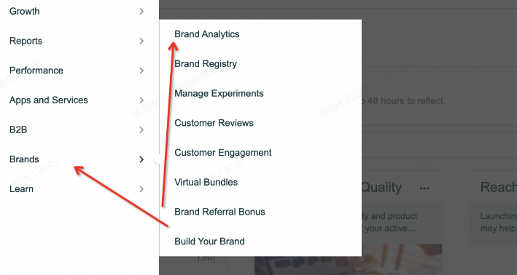
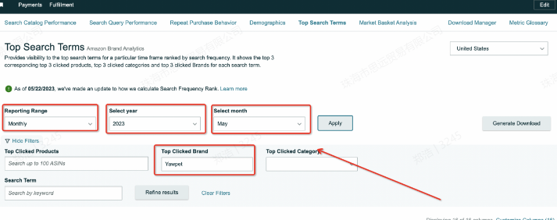
- 广告报表下载：下载近期的广告报表，重点关注客户搜索词，成交词的花费，未成交词的花费，对相关性进行判断；
